Gezelle- ’t Regent, ’t regent…

Gedicht van de Week
Week 40- 2017
www.arspoetica.nl
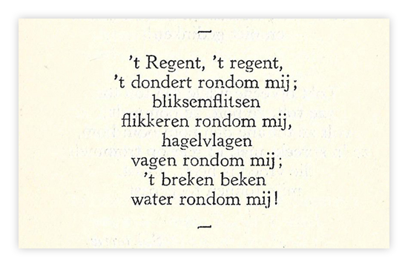
Deze week weer eens een natuurgedicht. Hoevelen hebben niet over de regen geschreven; ondanks of dankzij de afkeer ervan bij de meeste mensen, is het een bron van gesprek dus ook in de poëzie. Dezer dagen was het niet anders toen september 2017 zeer nat bleek en ons humeur in positieve of negatieve zin erdoor werd beïnvloed.
De dichter van de week Guido Gezelle (1830-1899) liet zich vaak inspireren door de natuur vaak gekoppeld aan religieuze gevoelens (hij was priester). Een bekend voorbeeld, een klassiek gedicht, is “Het schrijverke”. In het gedicht van de week is die koppeling er niet: het roept in een stijl die zijn tijd ver vooruit is, de krachten op van een hevige regenbui.
Eerder schreef ik al over Gezelle in week 13-2013 en week 15-2015 toen gedichten van hem werden geplaatst.
Het gedicht van deze week werd voor het eerst gepubliceerd in 1881 in “Driemaal XXXIII Kleengedichtjes”. De hier gegeven tekst is afkomstig uit “Guido Gezelle’s dichtwerken” deel I uit 1934.

